附件2

综合档案利用网上申请操作流程

1．登录浙江万里学院门户网站或我的万里APP，点击“办事目录”，选择左栏的“校长办公室”。

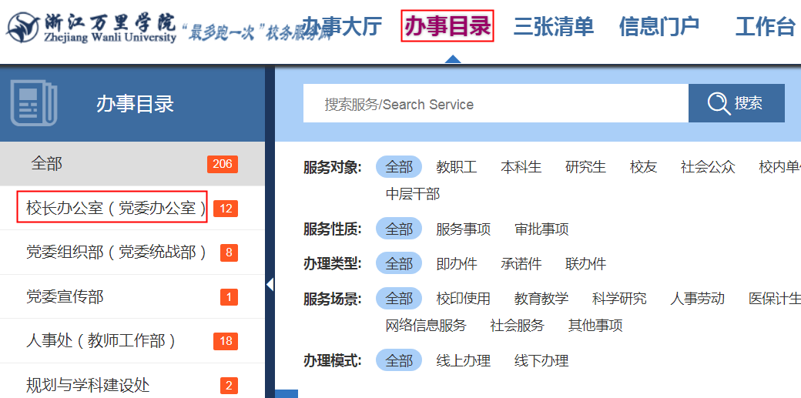

2．在右栏里找到“综合档案利用申请”并点击进入。

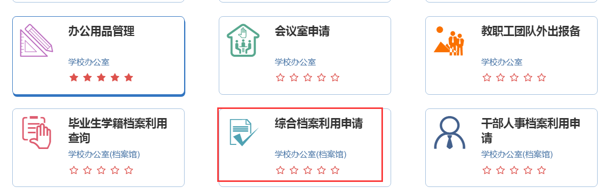

3．点击“进入服务”。

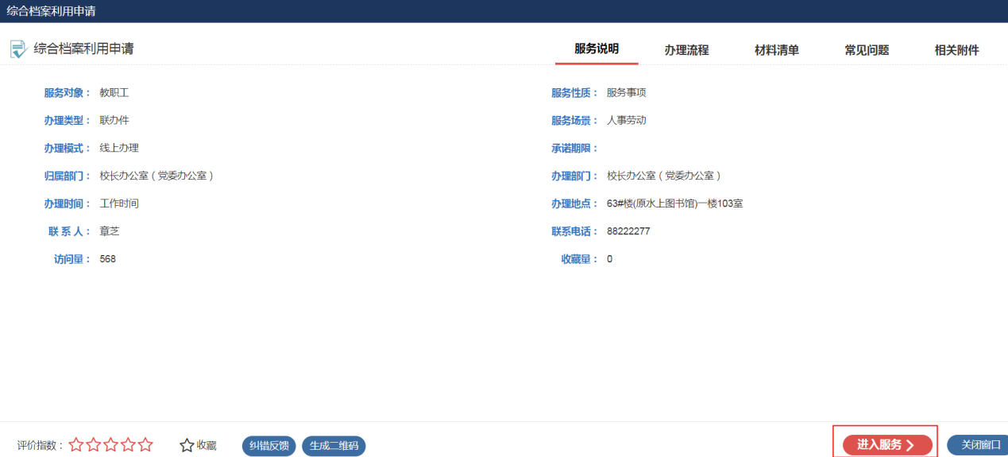

4．点击“新增”。

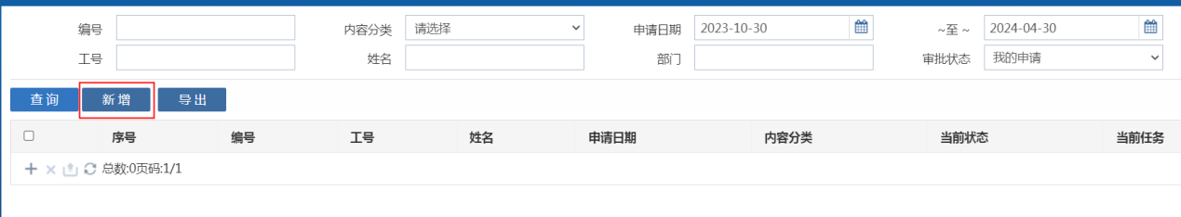

5．填写相关内容。表中“内容分类”栏，请根据所需材料的实际情况准确选择，完成后点击“提交”。

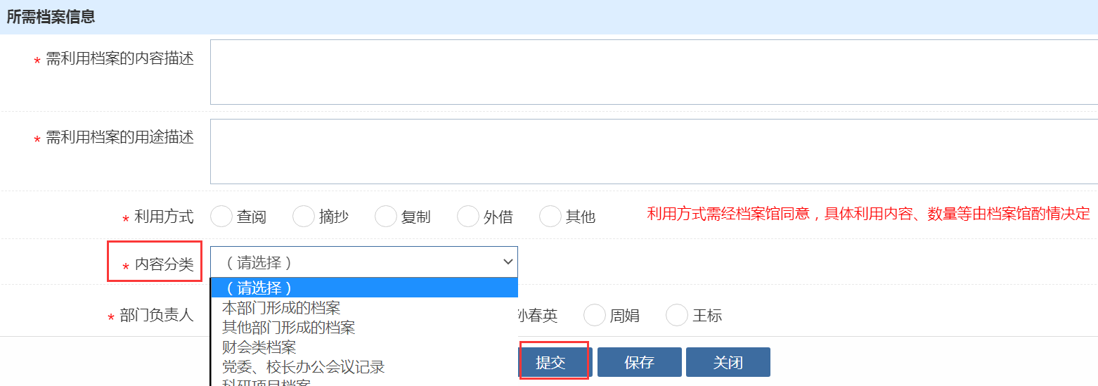

6．其它说明：

（1）校内各单位查阅档案，遵照“谁归档、谁查阅”的原则。因工作需要确需查询其他部门的归档材料，须得到归档单位的审批同意。

（2）校内教职工个人利用仅限查询本人的相关材料。

（3）利用档案的单位和个人，未经本馆同意，不能自行发布和出版。